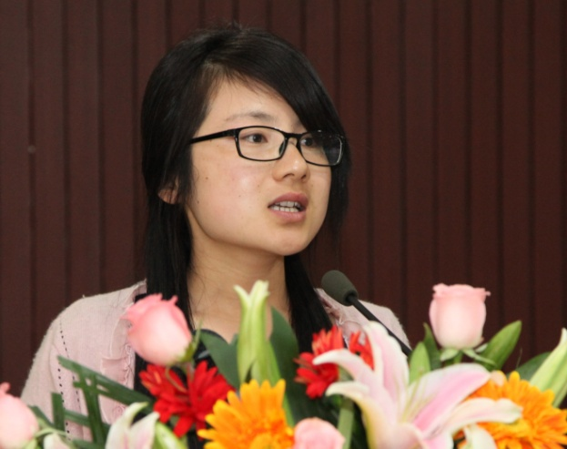

黄新宁 1986年2月生，中共党员，毕业于西安电子科技大学技术物理学院，获得工学硕士学位。现就职于西安光学精密机械研究所瞬态光学与光子技术国家重点实验室，助理研究员。曾在台湾成功大学光电工程学系以研究助理身份进行交流学习。希望能在自己的工作岗位上有更大的创新突破。

立足本职，实践推动创新
黄新宁

尊敬的各位领导、评委，在座的同志们：
大家好！非常高兴今天能够站在这里，与大家共同探讨“科技创新，始于实践”的话题。今天，我演讲的题目是“立足本职，实践推动创新”。
21世纪全球经济和社会日益发展，表现出三大重要特征：一是知识经济时代的到来；二是经济全球化；三是可持续发展的增长方式。这种变化和趋势都与科学技术发展有着直接的关系。在科学技术的引领和推动下，人类正经历着重大的历史性变革。而伴随着现代社会的科技进步日新月异，每一项新科技的发现都会让人们欣喜若狂，每一次新科技的涌现都能改善我们的生活，让我们更好地认识世界。
这些新的科技来自哪里？来自科技创新！是的，人类文明的进步得益于科技的发展，而科技的发展得益于创新力的提高。技术进步作为推动力，应用创新作为拉动力，它们之间的互动推动了科技创新。
创新不是一个神秘且深不可测的领域，创新，其实就是创造价值的新方法，它融于我们的日常生活，而我们每一个人都是科技创新的主体。一个思想的火花闪过，创新就来到眼前，只是我们大多数人会不经意地忽略那一闪而逝的瞬间，让创新的念头永远沉睡在我们的思维里。大多数的人都游过泳玩过水，感受到过水的浮力，但只有阿基米德提出了浮力定律；大多数的人都看到过苹果的落地，但只有牛顿发现了万有引力定律。
因此，创新不仅仅是知识层面的扩大，而是要求我们在自己的专业领域内拥有敏锐的感知能力，要求我们在实际工作中，对遇到的新事物、新现象，保持高度的专业敏锐度。将创新的灵感付诸于实践。唯有如此，才能将我们所掌握的专业知识最大限度地转换为新的科技成果，我们在工作中成长的同时，才能为推动科技进步贡献自己的力量。实践是创新的萌芽，成长是创新的实现。在体验中发现规律，在成长中改正错误，创新才能完美。
胡锦涛总书记在十七大报告中提出，全党同志要“勇于变革、勇于创新，永不僵化、永不停滞”。我们青年一代的科技工作者，应该努力学习先进的科学文化知识，提高科学素质和创新能力，立足现在的岗位，开拓进取，大胆创新，务求实干，创造佳绩。回望人类文明的历程，是科技之光扫荡了人类历史上蒙昧的黑暗，是科学熊熊之火点燃了人类心灵的希望；科技支撑了文明，科技创造着未来，未来在我们手中。让我们成为知识的探索者，用我们的创造力将我们居住的世界变得更美好。

